27 декабря 2018 года в Контрольно-счетной палате Республики Адыгея под руководством Председателя Контрольно-счетной палаты Республики Адыгея Е.И. Матвеевой состоялось итоговое за 2018 год заседание Совета контрольно-счетных органов в Республике Адыгея
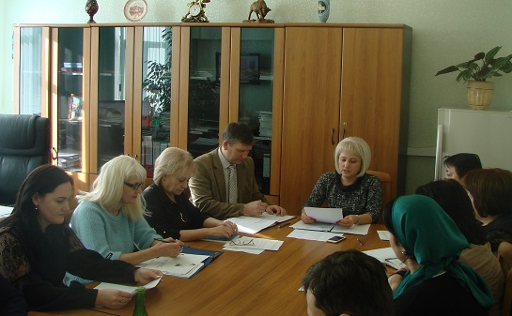
В заседании Совета приняли участие представители Контрольно-счетной палаты Республики Адыгея и всех контрольно-счетных органов муниципальных образований Республики Адыгея.
Перед участниками совещания выступила Председатель Контрольно-счетной палатой Республики Адыгея Матвеева Елена, которая довела до сведения участников краткие итоги заседания Совета контрольно-счетных органов при Счетной палате Российской Федерации под руководством Председателя Счетной палаты Российской Федерации Кудрина А.Л., проведенным 20 декабря 2018 года в городе Москве.
Участники совещания были ознакомлены с итогами мониторинга основных показателей деятельности контрольно-счетных органов муниципальных образований Республики Адыгея за 2017 год, проведенным Контрольно-счетной палатой Республики Адыгея.
На рассмотрение участников совещания был представлен проект Положения о проведении мониторинга деятельности контрольно-счетных органов муниципальных образований Республики Адыгея. Указанное положение разработано с целью повышения престижа и общественной значимости контрольно-счетных органов Республики Адыгея, эффективности и результативности внешнего муниципального финансового контроля на основе профессиональной конкуренции и стремления к совершенствованию деятельности контрольно-счетных органов муниципальных образований Республики Адыгея, а также соблюдения принципа объективности и гласности в деятельности КСО Республики Адыгея.
Согласно указанному Положению, по итогам мониторинга результатов деятельности контрольно-сетных органов победителям будет присваиваться звание «Лучший контрольно-счетный орган муниципального образования Республики Адыгея» (I степени, II степени, III степени). Указанное Положение было одобрено членами общего собрания КСО Республики Адыгея единогласно.

Информация взята с: http://kspra.ru/page.php?id=464

